2010年第3次臺灣歐盟論壇

2010 EUTW FORUM III

2010歐盟發展的回顧與展望

Vision for the EU in 2011
- 時間：2010年12月31日（星期五）09：10至14：10
- 地點：外交部外交領事人員講習所6樓 (台北市敦化南路1段280號)
- 主辦單位：臺灣歐洲聯盟中心、政治大學歐洲聯盟莫內教學模組計畫、外交部外交領事人員講習所
- 協辦單位：東吳大學WTO法律研究中心
議 程
9:10-9:20  (10) | 報到及開場
9:20-10:50  (90) | 第一場
9:20-10:50  (90) | 主持人 | 李光章司長 (外交部歐洲司司長)
9:20-10:50  (90) | - 引言人1：鍾志明博士 (南華大學歐洲研究所副教授)  主題：政治篇
9:20-10:50  (90) | - 引言人2：黃得豐博士 (國家政策研究基金會財金組顧問)  主題：金融篇
9:20-10:50  (90) | 與談人1：黃偉峰博士 (中央研究院歐美所副研究員)
9:20-10:50  (90) | 與談人2：徐遵慈博士 (中華經濟研究院WTO中心副研究員)
10:50-11:10  (20) | 茶敘
11:10-12:40  (90) | 第二場
11:10-12:40  (90) | 主持人 | 張台麟博士 (政治大學歐洲語文學程教授兼主任)
11:10-12:40  (90) | - 引言人1：卓忠宏博士 (淡江大學歐洲研究所專任副教授)  主題：外貿篇
11:10-12:40  (90) | - 引言人2：趙美盈博士 (玄奘大學社會福利學系助理教授)  主題：社會篇
11:10-12:40  (90) | 與談人1：李貴英博士 (東吳大學法律系教授兼WTO法律研究中心主任)
11:10-12:40  (90) | 與談人2：林信華博士 (佛光大學社會學系教授兼社會教育學研究所所長)
12:40-14:10  (90) | 午餐餐敘暨歐洲文化專題：Dionysus / 論壇籌備會議  主持人：張台麟博士 (政治大學歐洲語文學程教授兼主任)

報名方式：請至臺灣歐盟中心網站線上報名
http://www.eutw.org.tw/info-news_02_com.php?DB_MesID=211
聯絡人：(02)2351-9641分機352 陳小姐

- 外交領事人員講習所交通位置：
(一) 公車：
仁愛路線：245,270,37,621,651,263,261, 311藍,543,630,665
敦南路線：0東,41,275,292,902,906,33,52,285,630,905,909
(二) 捷運：
忠孝敦化站 (板南線)下站後約步行5-10分鐘、大安站 (木柵線)下站後約步行10-15分鐘。

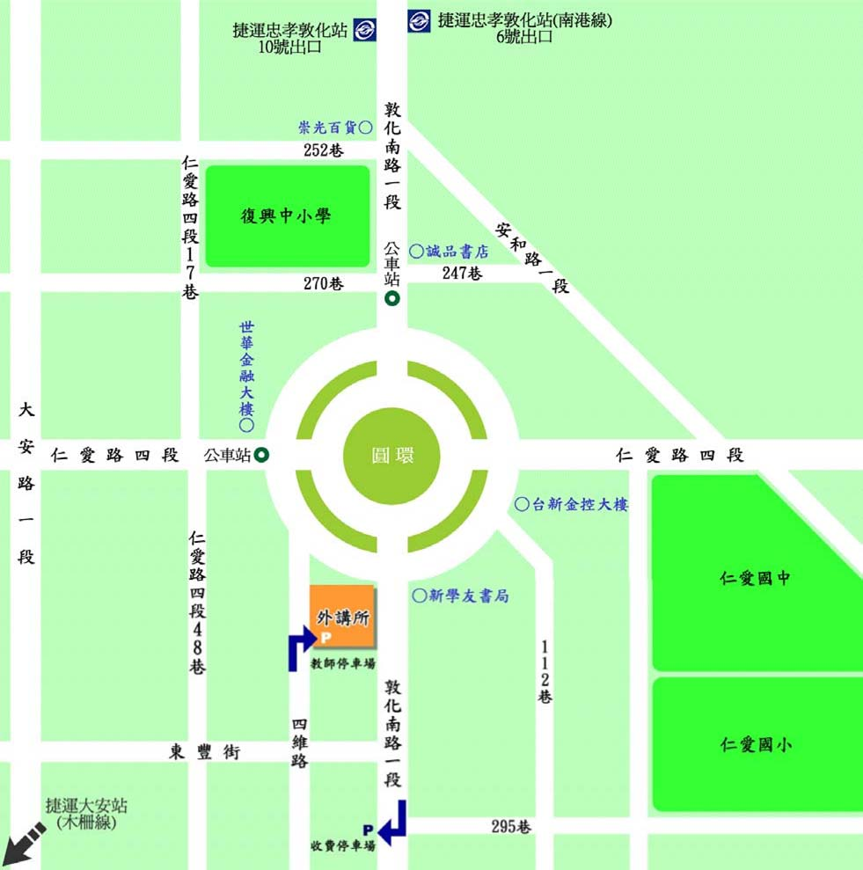
(三) 開車：欲開車之貴賓，請提供您的姓名及車號，主辦單位將代為申請B2停車位。

